SAS MCS GROUPE
256 RUE DES PYRENEES
CS 92042
75970 PARIS CEDEX 20

SAINT QUENTIN, Le 5 novembre 2021

N/Réf.
211997/GR / MMA / IMM

SCI AVL
2 Square de la Tuilerie
02720 - MESNIL-SAINT-LAURENT

SIREN : 444 366 579

Liquidation Judiciaire du 20 mai 2019

V/Réf. : SOCIETE GENERALE/GL3/361137

votre identifiant : yn7ygav
votre mot de passe : 2ahez
www.mandaction.fr

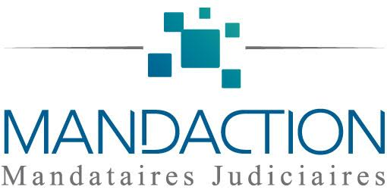

Maître Alexandre DELEZENNE
Maître Guillaume RANDOUX
Avec la Collaboration de
Maître Margaux MAQUIGNON
Mandataire Judiciaire Diplômé
Maître Philippe LEHERICY
Maître Julie HERMONT
Maître Emmanuel MALFAISAN
Maître Pascal RUFFIN
Maître Nicolas SOINNE
Maître Christian WIART
Maître Pierre-François ROUHIER
Maître Charles BRUCELLE

leurs collaborateurs/collaboratrices

Présents sur :

- AMIENS
- ARRAS
- AVESNES SUR HELPE
- BEAUVAIS
- BETHUNE
- BOULOGNE SUR MER
- CALAIS
- CAMBRAI
- CHARLEVILLE-MEZIERES
- COMPIEGNE
- DOUAI
- DUNKERQUE
- LAON
- LILLE METROPOLE
- SAINT OMER
- SAINT QUENTIN
- SEDAN
- SENLIS
- SOISSONS
- VALENCIENNES

Madame, Monsieur,

Je prends votre attache dans le dossier référencé en marge.

Je vous remercie de bien vouloir trouver ci-joint l’ordre amiable de répartition du prix de vente de l’immeuble sis à CHAUNY – 02300 – 1 et 2 place du Marché Couvert.

Je vous remercie de bien vouloir me le retourner daté et signé accompagné du bordereau d’inscription et du pouvoir permettant à la SCP MARTIN BENARD & BLAISE, Notaires à VILLEQUIER AUMONT de régulariser l’acte de mainlevée.

Je tiens par ailleurs à vous préciser que règlement partiel et éventuel de votre créance déclarée interviendra à réception de l’ensemble des documents (RIB à me communiquer).

Dans cette attente,

Veuillez agréer, Madame, Monsieur, l’expression de mes salutations distinguées.

Guillaume RANDOUX
Mandataire Judiciaire

